逻辑层代码目录：

Assets/Hotfix/Module/UI/Task（老版本的，没删）

Assets/Hotfix/Module/UI/TaskNew（新版的）

预设目录：

Assets/Bundles/UIPrefab/TaskNew

UITaskNew.prefab 任务主界面

UITaskNewItem.prefab 任务每条栏目

数据层代码目录：

Assets/Hotfix/InstanceData/DCTaskNew.cs

网络层代码：

Assets/Hotfix/Communication/ProxyComponent/TaskNewProxyComponent.cs

配置相关：

Task.xlsx，任务表，游戏中所有任务

TaskEnum.xlsx，任务枚举表，对应任务类型

打开流程：

1. 登录游戏时，获取所有数据

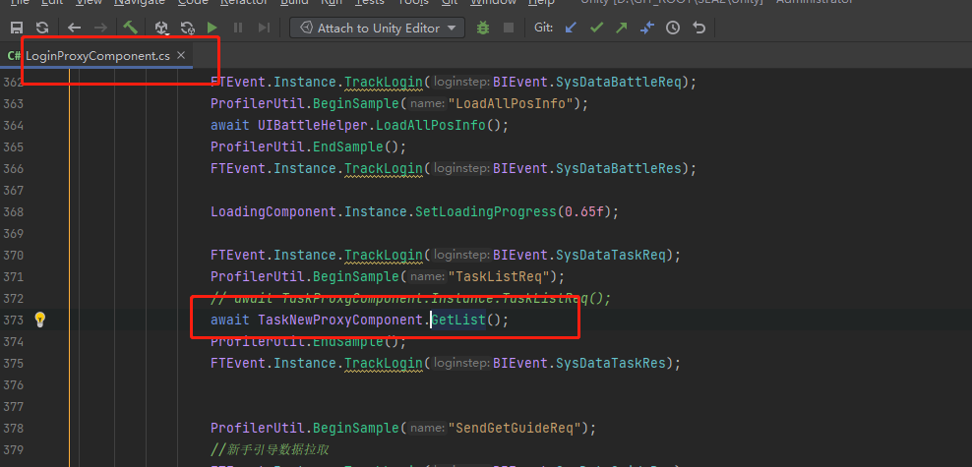

1. 打开UI

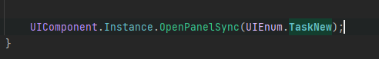

刷新流程：

任务前端只用来显示，所有进度刷新都是后端推过来的，如图

